Муниципальное бюджетное общеобразовательное учреждение
«Центр образования № 33»

Исследовательская работа
«Изучение свойств ткани»
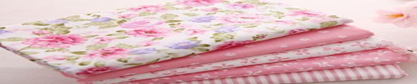

Выполнила:
ученица 6 класс «А»
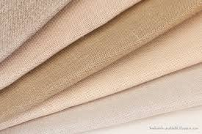
Азаркина Варвара

Руководитель:
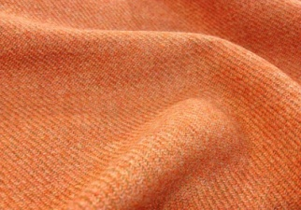
учитель технологии
Ситникова Е.А.

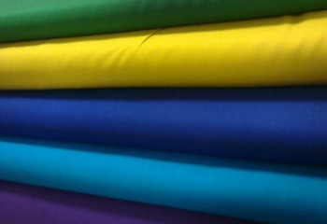
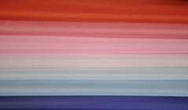

Г.Тула, 2018 г

Содержание:

Введение 3
1. Волокна.
1.1 Виды волокон 4
1.2 Получение волокон 4
2. Методики
2.1 Исследование свойств тканей опытным путем 17
3. Ткани
3.1 Свойства тканей 18
3.2 Уход за одеждой .23
3.3 Самая прочная ткань 33
4. Анкетирование 34
5. Выводы 34
6. Библиографический список 35

Введение
История возникновения тканей уходит своими корнями в древние века. Для защиты и украшения своего тела, жилища и быта человек использовал различные природные материалы, в том числе, ткани и текстиль. Многочисленные письменные источники и раскопки свидетельствуют об истории возникновения тканей. Еще в древние времена человек умел выращивать, добывать волокна и перерабатывать их в текстильные материалы и изделия.
Актуальность: Лёгкая промышленность играет очень важную роль в современном экономическом развитии стран и городов. Каждый человек с рождения носит одежду, которая играет большую роль при новых знакомствах и даже выражает вкусы и характер человека.
Цель:
- Изучить состав разных видов тканей;
- Выяснить, как состав ткани влияет на её свойства.
- Выявить наиболее удобную и комфортабельную ткань для эксплуатации человеком , в различных условия.
- Выяснить как правильно ухаживать за одеждой
- Узнать какая ткань самая прочная.
- Сделать выводы.
Задача:
- Изучить различные источники информации о видах тканей.
- Рассмотреть получение волокон и тканей
- Найти связь между строением волокон ткани и её свойствами.
- Найти самую прочную ткань.
- Провести опрос среди одноклассников, узнав их знания о тканях.
Объект исследования: волокна текстильных материалов.
Предмет исследования: свойства тканей.
Гипотеза: Я предполагаю, что по составу тканей определяются и их свойства, которые в свою очередь определяют назначение изделий, изготовленных из них.
Методы исследования: поиск информации, анкетирование, анализ, обобщение
Практическая значимость исследования: данный материал можно использовать на урочных и внеурочных занятиях по технологии, при проведении викторин.
ВОЛОКНО
1.1 Виды волокон
Основу всех материалов и тканей составляю волокна. Друг от друга волокна отличаются по химическому составу, строению и свойствам. В основу существующей классификации текстильных волокон положено два основных признака – способ их получения (происхождение) и химический состав, так как именно они определяют основные физико-механические и химические свойства не только самих волокон, но и изделий, полученных из них.
Классификация волокон
С учетом классификационных признаков волокна делятся на:
- натуральные
- химические
К натуральным волокнам относят волокна природного происхождения (растительного, животного): хлопок, лен, шерсть и шелк.
К химическим волокнам – волокна, изготовленные в заводских условиях. При этом химические волокна подразделяются на искусственные и синтетические.
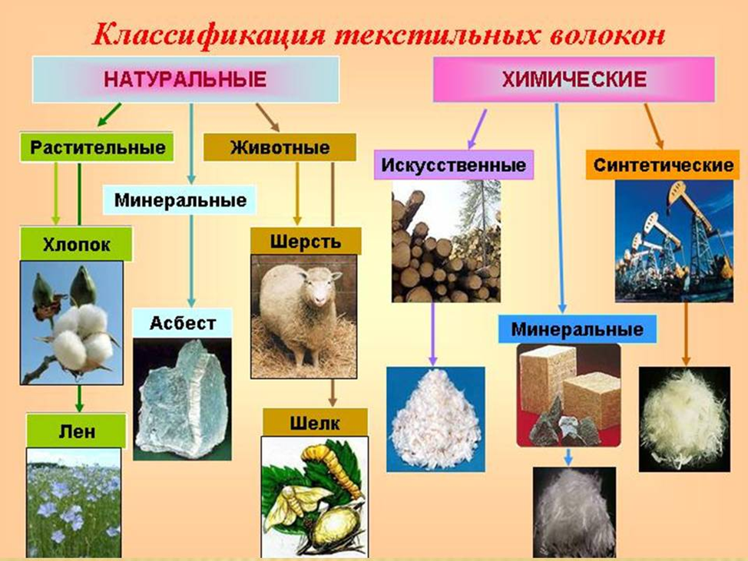
1.2. Получение волокон

Натуральные волокна растительного происхождения
Хлопок
Хлопком называют волокна, растущие на поверхности семян однолетних растений хлопчатника. Он является основным видом сырья текстильной промышленности. Собранный с полей хлопок-сырец (семена хлопчатника, покрытые волокнами) поступает на хлопкоочистительные заводы. Здесь происходит его первичная обработка, которая включает в себя следующие процессы: очистку хлопка-сырца от посторонних сорных примесей (от частиц стеблей, коробочек, камней и др.), а также отделение волокна от семян (джинирование), прессование волокон хлопка в кипы и их упаковку. В кипах хлопок поступает на дальнейшую переработку на хлопкопрядильные фабрики.
Льняное волокно
Льняное волокно получают из стебля травянистого растения – льна. Для получения волокна стебли льна замачивают с целью разъединения лубяных пучков друг от друга и от соседних тканей стебля путем разрушения пектиновых (клеящих) веществ микроорганизмами, развивающимися при намокании стебля, а затем мнут для размягчения древесной части стебля. В результате такой обработки получают лен-сырец, или мятый лен, который подвергают трепанию и чесанию, после чего получают техническое льняное волокно (трепаный лен). Элементарное волокно льна имеет слоистое строение, что является результатом постепенного отложения целлюлозы на стенках волокна, с узким каналом посередине и поперечными сдвигами по длине волокна, которые получаются в процессе образования и роста волокна, а также в процессе механических воздействий при первичной обработке льна. В поперечном сечении элементарное волокно льна имеет пяти- и шестиугольную форму с закругленными углами.
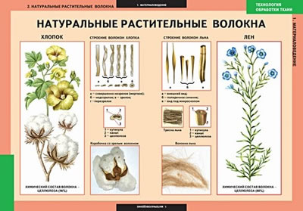
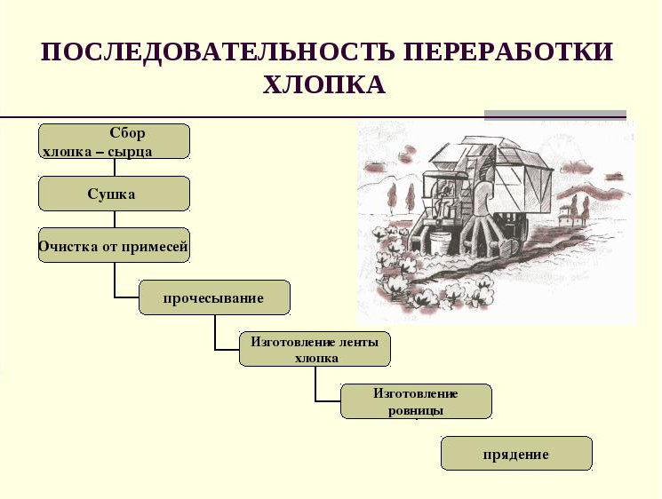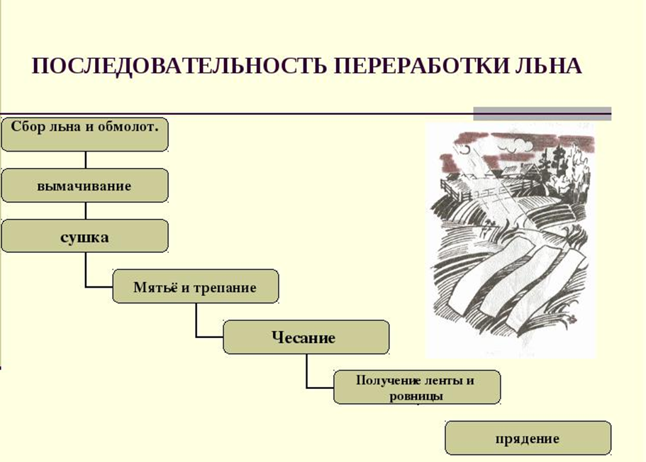
Натуральные волокна животного происхождения
Шерсть
Шерстью называют волосяной покров овец, коз, верблюдов и других животных. Основную массу шерсти (94-96%) для предприятий текстильной промышленности поставляет овцеводство. Шерсть, снятая с овец, обычно очень сильно загрязнена и, кроме того, весьма неоднородна по качеству. Поэтому, прежде чем отправить шерсть на текстильное предприятие, ее подвергают первичной обработке. Первичная обработка шерсти включает следующие процессы: сортировку по качеству, разрыхление и трепание, мойку, сушку и упаковку в кипы.
Шелк
Шелком называют тонкие длинные нити, вырабатываемые шелкоотделительными железами шелковичного червя (шелкопряда) и наматываемые им на кокон. Коконная нить представляет собой две элементарные нити (шелковины), склеенные серицином – природным клеящим веществом, вырабатываемым шелкопрядом. Особенно чувствителен шелк к действию ультрафиолетовых лучей, поэтому срок службы изделий из натурального шелка при солнечном освещении резко уменьшается. Натуральный шелк широко используется при выработке швейных ниток.
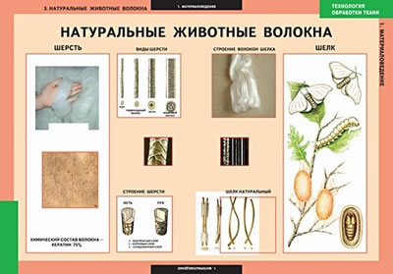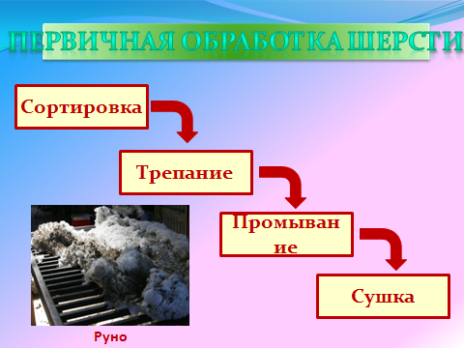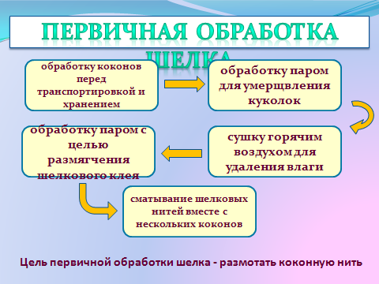Из Отдельных коротких волокон получают длинную и прочную нить (пряжу) этот процесс называется прядением.
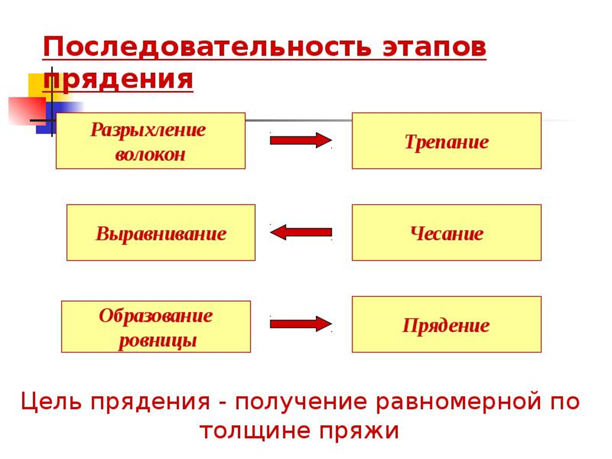
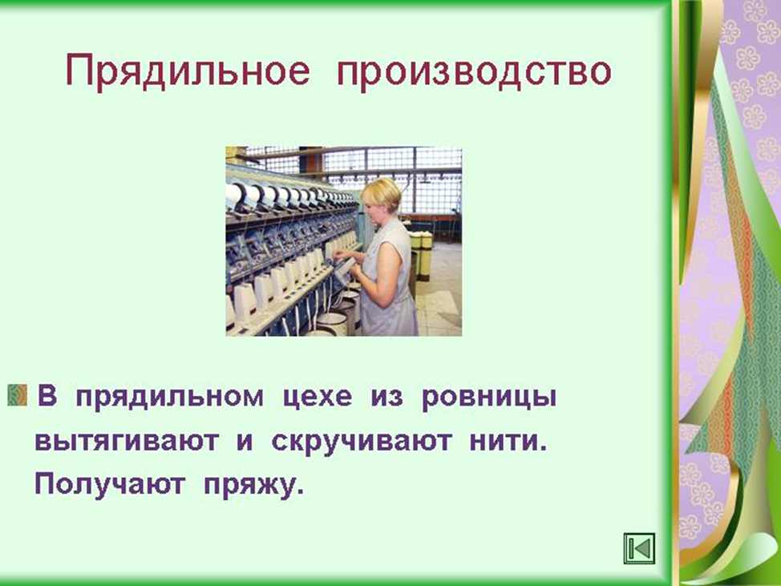
Пряжа в шпулях поступает в ткацкий цех. На ткацких станках из неё вырабатывают ткань.
Вдоль ткацкого станка натянуты прочные и гладкие долевые нити (основы)2. На челноке 3 намотана менее прочная и пушистая поперечная нить (уток) 4. Нить утка переплетает нити основы в поперечном направлении. При работе ткацкого станка нити основы раздвигаются. Между ними образуется пространство (зев), через которое челнок прокладывает уточную нить. По кроям готовой ткани специальное приспособление образует утолщение – кромку. Переплетаясь между собой нити образуются ткацкий рисунок (переплетение).
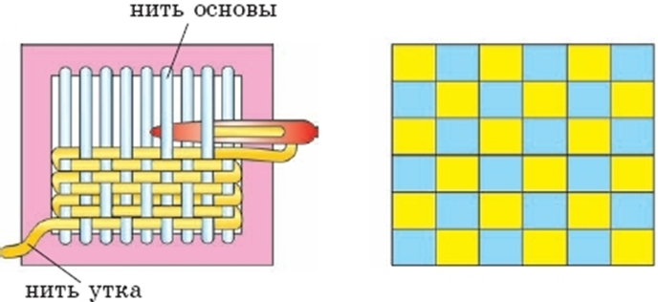

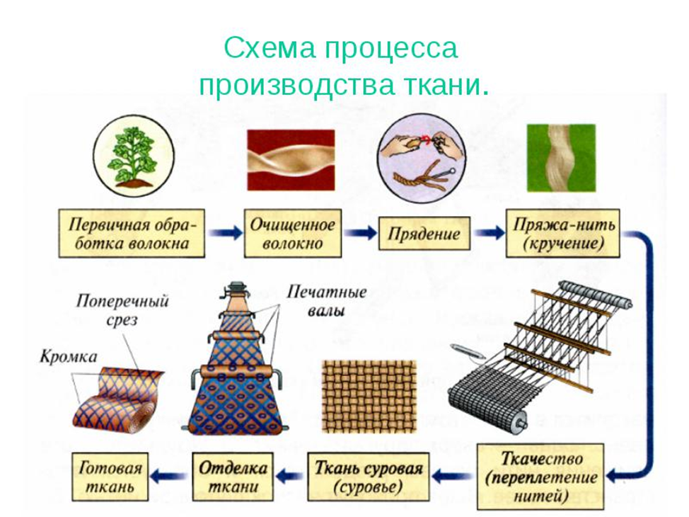
Химические волокна
Производство химических волокон и нитей включает в себя несколько основных этапов:
- получение сырья и его предварительную обработку; например, получение искусственного волокна;
- приготовление прядильного раствора и расплава;
- формование нитей и волокон;
- их отделку и текстильную переработку.
При формовании нитей прядильный раствор или расплав равномерно подается и продавливается через фильеры - мельчайшие отверстия в рабочих органах прядильных машин.
Струйки, вытекающие из фильер, затвердевают, образуя нити, которые затем наматываются на приемные устройства. При получении нити из расплава их затвердевание происходит в камерах, где они охлаждаются потоком инертного газа или воздуха. При получении нитей из растворов их затвердевание может происходить в сухой среде в потоке горячего воздуха (этот способ формования называется сухим) или в мокрой среде в осадительной ванне (такой способ называется мокрым). Фильеры могут быть различной формы (круглые, квадратные, в виде треугольников) и размеров. При производстве волокон в фильере может быть до 40 000 отверстий, а при получении комплексных нитей —от 12 до 50 отверстий. Сформованные из одной фильеры нити соединяются в комплексные и подвергаются вытягиванию и термообработке. В результате этого нити становятся более прочными благодаря лучшей ориентации их макромолекул вдоль оси, но менее растяжимыми вследствие большей распрямленности их макромолекул. Поэтому после вытягивания нити подвергаются термофиксации, где молекулы приобретают более изогнутую форму при сохранении их ориентации.
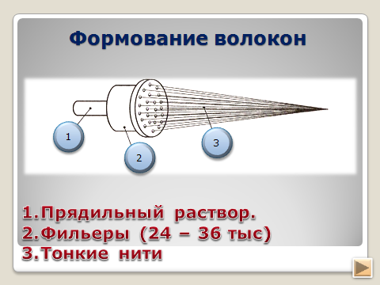
Отделка нитей проводится с целью удаления с их поверхности посторонних примесей и загрязнений и придания им некоторых свойств (белизны, мягкости, шелковистости, снятия электризуемости).
После отделки нити перематываются в паковки и сортируются.
Искусственные волокна
Вискозные волокна – это волокна из щелочного раствора ксантогената. По своему строению вискозное волокно неравномерно: внешняя его оболочка имеет лучшую ориентацию макромолекул, чем внутренняя, где они располагаются хаотически. Вискозное волокно представляет собой цилиндр с продольными штрихами, образующимися при неравномерном затвердевании прядильного раствора. Вискоза пользуется популярностью во всем мире среди ведущих модельеров и покупателей из-за своего шелковистого блеска, возможности окрашивания в яркие тона.
Синтетические волокна.
Полиамидные волокна – капрон, анид, энант – наиболее широко распространены. Исходным сырьем для него являются продукты переработки каменного yгля или нефти – бензол и фенол. Волокна имеют цилиндрическую форму, поперечное сечение их зависит от формы отверстия фильеры, через которое продавливаются полимеры. Полиамидные волокна отличаются высокой прочностью при растяжении, стойки к истиранию, многократному изгибу, обладают высокой химической стойкостью, морозоустойчивостью, устойчивостью к действию микроорганизмов. Основными их недостатками являются низкая гигроскопичность и светостойкость, высокая электризуемость и малая термостойкость. В результате быстрого “старения” они на свету желтеют, становятся ломкими и жесткими.
Полиэфирное волокно – лавсан, вырабатываются из продуктов переработки нефти. В поперечном сечении лавсан имеет форму круга. Одним из отличительных свойств лавсана является его высокая упругость, при удлинении до 8% деформации полностью обратимы. В отличие от капрона лавсан разрушается при действии на него кислот и щелочей, гигроскопичность его ниже, чем капрона (0,4 %), поэтому для выработки тканей бытового назначения лавсан в чистом виде не применяется. Волокно является термостойким, обладает низкой теплопроводностью и большой упругостью, что позволяет получать из него изделия, хорошо сохраняющие форму; имеют малую усадку. Недостатками волокна являются его повышенная жесткость, способность к образованию пиллинга на поверхности изделий и сильная электризуемость.
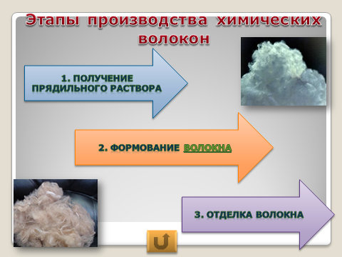

Синтетические волокна (нити) - формируют из полимеров, не существующих в природе, а полученных путем синтеза из природных низкомолекулярных соединений. В качестве исходного сырья для получения синтетических волокон используют продукты переработки газа, нефти и каменного угля (бензол, фенол, этилен, ацетилен...). Вид полученного полимера зависит от вида исходных веществ. По названию исходных веществ дается и название полимеру. Синтетические полимеры получают путем реакций синтеза (полимеризации или поликонденсации) из низкомолекулярных соединений (мономеров). Синтетические волокна формуют либо из расплава или раствора полимера по сухому или мокрому методу. (Подробно о методах получения). Производство синтетических волокон развивается более быстрыми темпами, чем производство искусственных волокон. Это объясняется доступностью исходного сырья и разнообразием свойств исходных синтетических полимеров, что позволяет получать синтетические волокна с различными свойствами, в то время как возможности варьировать свойства искусственных волокон очень ограничены, поскольку их формуют практически из одного полимера (целлюлозы или её производных). Очень важно и то, что свойства синтетического волокна и, получаемого из него, материала можно задавать наперед. Физико-механические и физико-химические свойства синтетических волокон можно изменять в процессах формования, вытягивания, отделки и тепловой обработки, а также путём модификации, как исходного сырья (полимера), так и самого волокна. Это позволяет создавать даже из одного исходного волокнообразующего полимера волокна химические, обладающие разными свойствами.
Сырьё
Полиэфирные волокна, хлопок, вискоза.

Лаборатория
1.Длина
2.Упругость
3.Растяжение
4. Влажность

Волокно в кипах

Сортировочно- разрыхлительный агрегат.

Чесание- распрямление волокон, удаление коротких волокон и примесей.
Трепальная машина

Чесальные машины

Сложение, выравнивание по толщине, параллелизация волокон.
Ленточные машины

Вытягивание ленты до ровницы, наматывание на катушку и передача на прядильные машины
Ровничные машины

Прядильные машины

Прядильно-крутильные машины
Вытягивание, кручение и наматывание на патрон.

Ткацкая фабрика

Суровая ткань
Отделочная фабрика

Следует отличать ткани от текстильных полотен, выработанных другими способами: трикотажных полотен, вырабатываемых путём вязания, то есть образования взаимосвязанных петельных рядов, нетканых материалов (к которым можно относить также валяльно-войлочные и холстопрошивные материалы). Виды тканей

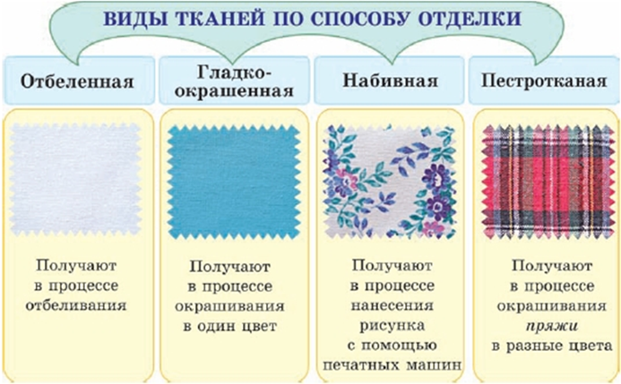

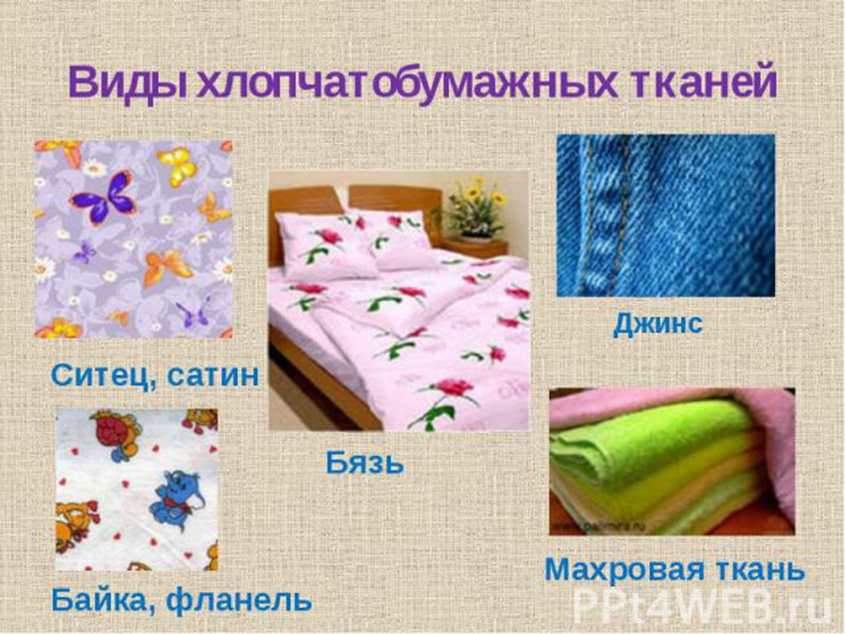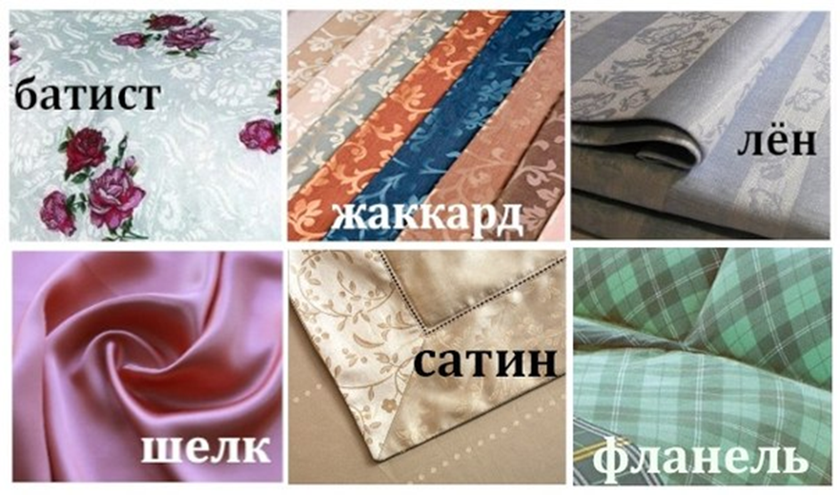
- Акрил — бумажное синтетическое волокно с рядом доказанных высоких качеств. Формоустойчивое, защищенное от моли.
- Ажур — ткань со сквозным орнаментом из различной пряжи (хлопковой, шёлковой, шерстяной), а также изделие из такой ткани. Особенно популярен ажур был в первой половине XIX(19) века.
- Аксамит — золотая или серебряная ткань с травами и разводами, плотная и ворсистая, как бархат. Чтобы выдержать тяжесть золотых (или серебряных) нитей, ткань формировали из шести нитей — двух основных и четырёх уточных. Узор на ткани делали с помощью крученой золотой нити.
- Альпака — лёгкая ткань из шерсти лам альпака в технике полотняного или саржевого переплетения, а также шерсть одноименного домашнего животного. Альпаку разводят в Боливии и Перу. Шерсть мягкая, тонкая, с шелковистым блеском, очень ценная.
- Атлас — плотная шёлковая или полушёлковая ткань атласного переплетения с гладкой блестящей лицевой поверхностью. При атласном переплетении уток выходит на лицевую поверхность через пять и более нитей основы. Этим достигается особая гладкость ткани. Атласы могут быть как гладкими, так и узорчатыми.
Ацетат — вискоза с ацетатной основой. Ткань легкая и гладкая. Легко стирается, формоустойчивая.

Однажды, я задумался над тем, почему летом в некоторых футболках или рубашках комфортно, а в других- неочень. Я решил исследовать свойства тканей, но так как все они состоят из волокон, то я провел опыт по исследованию свойтсв волокон: горению и действию на них кислот и щелочей
2. МЕТОДИКИ
2.1.Исследование свойств волокон.
Название волокна | Характер горения | Характер остатка | Действие продуктов на индикатор разложения | Действие кислот и щелочей
 |  |  |  | Н2SO4  (1:5) | H2SO4  (3:2) | HNO3  (1:3) | NaOH  (10%)
Хлопковое (растительное) | Горит быстро с запахом жженой бумаги | Серая зола (пепел) | Окрашивает лакмус в розовый цвет | Устойчиво | Устойчиво | Устойчиво | Устойчиво
Шелковое (животное) | Горит медленно, вспучивается, с запахом жженых перьев (рога) | Черный хрупкий шарик, растирающийся в порошок | Окрашивает лакмус в синий цвет | Устойчиво | Теряет прочность через 30 мин. | Устойчиво | Растворяется. Теряет прочность
Вискозное (искусственное из растительных веществ) | Горит быстро с запахом жженой бумаги | Легко рассыпающийся светло-серый пепел | Окрашивает лакмус в красный цвет | Устойчиво | Теряет прочность | Устойчиво | Растворяется
Лавсановое (синтетич.) | Воспламеняется с трудом, плавится,а затем горит медленно коптящим пламенем, образуя коричневые пары | Твердый темный блестящий шарик | Окрашивает лакмус в синий цвет | Устойчиво | Устойчиво | Устойчиво | Устойчиво

Значит можно определить состав ткани по её свойствам.
СВОЙСТВА
2.1Свойства тканей
Волокно | Свойства
Хлопок (джинсы, футболки, рубашки, куртки и джемпера) | Имеет хорошую гигроскопичность, механическую плотность, сравнительно высокую термостойкость, более стоек к действию света чем вискоза и натуральный шелк, но уступает шерсти и льну.
Лён | Повышенная гигроскопичность (хорошо дышит), высокая прочность и теплопроводность. Лен один из самых экологически чистых материалов используемых при производстве одежды, тем более для самых маленьких. Лен обладает редкостными бактерицидными свойствами – ни бактерии, ни грибок не размножаются на нем. Лен приятен, имеет гладкую, шелковистую поверхность. Лен иногда называют “природным кондиционером” за его чудесную способность “дышать”, что говорит о том, что его можно носить и летом и зимой. Из-за своих свойств лен летом охлаждает, а зимой согревает.
Шелк. | Самое легкое, мягкое, шелковистое волокно. Оно очень быстро сохнет и практически не повреждается молью. Высокая прочность. Недостатки:  - Обладает высокой усадкой.  - Имеет самую низкую светостойкость. Поэтому применяется, в основном, для пошива модной одежды в сочетании с искусственными волокнами.
Шерсть Woolmark | Низкая теплопроводность, высокая гигроскопичность, но в отличии от других волокон, медленно поглащает и медленно отдает влагу.
Рами | Натуральное волокно, получаемое из китайской крапивы, отличается тониной, блеском и почти не подвержено гниению. Волокно Рами идёт на изготовление высококачественных бельевых и технических тканей, рыболовных сетей, высших сортов бумаги (в частности, используется для изготовления денежных знаков).
Кашемир | Пух кашмирских коз, которые живут в высокогорьях Монголии, Афганистана, Гималаях.
Овечья шерсть | Самая лучшая овечья шерсть - меринос. Самая тонкая, стрижется с холки овец.
Верблюжья шерсть | Тайлак (очень мягкая и тонкая ), лама, альпака (мягкая и блестящая).
Синтетические волокна Teflon. | Обладают высокой износостойкостью, малой сминаемостью, небольшой усадкой, водонепроницаемостью.
Бамбук. | Бамбуковое волокно делают из бамбуковой целлюлозы получаемой из натурального бамбука. У него особая структура - полая внутри с горизонтальными поперечными сечениями. Специалисты называют бамбук "дышащее волокно". Поэтому оно широко применяется при пошиве модной одежды. Когда человек надевает изделие из бамбука жарким летом, он чувствует прохладу и удобство. Изделия из бамбука мягкие и гладкие на теле. Кроме того, они обладают хорошей износостойкостью.

Новое поколение "синтетики"
Синтетические волокна стали использоваться в производстве белья довольно давно, более 40 лет назад. Сегодня наиболее популярны такие дорогие волокна, как нейлон, акрил, полиамид, полиэстер, спандекс, эластан. Благодаря постоянно развивающимся технологиям, синтетические ткани по своим потребительским свойствам превосходят натуральные. Новое поколение "синтетики" выпускается ведущими мировыми производителями под марками:
Возникает вопрос: зачем же компании с мировыми именами тратят усилия на разработку новых дорогих материалов, если есть относительно дешевый и всем привычный хлопок?
Как утверждают производители, хлопок хорошо подходит для более или менее размеренной, спокойной жизни, комфортной среды, но при повышенном уровне физической активности, в экстремальных условиях, в некомфортной среде он непрактичен. Хлопок обладает следующими недостатками: поглощает и сохраняет испаряемую телом влагу, долго сохнет, легко рвется. Все современные материалы обладают свойством быстро впитывать и отводить конденсат от поверхности тела. Достигается этот эффект либо за счет структуры используемых волокон, либо за счет специального плетения нитей. Как ни парадоксально, ношение одежды на основе нового поколения "синтетики" позволяет повысить и работоспособность в экстремальных условиях. Когда человек потеет, его организм тратит много энергии на охлаждение, поэтому работоспособность существенно снижается. Другими словами, чем меньше человек потеет, тем выше его работоспособность. Наиболее заметно это проявляется после стирки изделий. Именно поэтому текстильные изделия нового поколения более адаптированы к потребностям человека, обладают многофункциональными и комфортными свойствами, комплиментарно поддерживают здоровье человека, позволяют существенно повысить безопасность среды его обитания. Как ни парадоксально, использование одежды на основе нового поколения "синтетики" позволяет повысить работоспособность организма в экстремальных условиях. В связи с этим синтетические волокна существенно потеснили натуральные и искусственные волокна в производстве некоторых видов изделий. Материалы из синтетических волокон очень активно используются для производства современной модной одежды, спецодежды, одежды для экстремальных условий и спорта. Компании с мировыми именами целенаправленно занимаются разработкой новых синтетических материалов. В настоящее время существует несколько тысяч видов химических волокон, и число их увеличивается с каждым годом. Однако основную роль в производстве химических волокон в обозримом будущем составят уже известные выпускаемые химической промышленностью волокна с улучшенными свойствами. Современные синтетические материалы, значительно более прочны и долговечны, легки, меньше мнутся, быстрее сохнут. Они могут обладать свойством быстро впитывать и отводить конденсат от поверхности тела, предохранять тело от перенагревания или переохлаждения, химического воздействия, облучения и др. К числу наиболее распространенных и известных видов относятся следующие синтетические волокна: полиуретановые, полиамидные, полиэфирные, полиакрилонитрильные, полиолефиновые, поливинилхлоридные, поливинилспиртовые. Использование при конструировании белья современных материалов эффективно позволяет снизить степень неприятных ощущений.
Смесовая ткань
Ткань, полученная путем смешивания волокон и нитей разного происхождения, позволяющего придать ткани дополнительные физико-механические и эксплутационные свойства.
Такие ткани вырабатываются из нескольких видов волокон или нитей. Как правило, для получения этих тканей смешиваются натуральная и синтетическая основа. Смешивание, практически не влияя на комфортность натуральной ткани, позволяет придать ей дополнительные физико-механические и эксплутационные свойства - прочность, износостойкость, несминаемость, визуальные эффекты.
В зависимости от сочетания натуральных и синтетических волокон, типа получения ткани, вида и состава основы, вида прядения, мы можем получить модификации тканей с набором разнообразных свойств.
Существуют два основных способа смешивания разнородных нитей, которые определяют основные свойства новой ткани. Первый способ заключается в том, что волокна разного состава смешиваются на этапе прядения. В результате получается однородная пряжа, обладающая свойствами синтетического и натурального волокон. В процессе ткачества вырабатывается ткань, одинаково выглядящая с обеих сторон. Важным преимуществом такой смесовой ткани является то, что она походит для нанесения пропиток.
Для смешивания в пряже используется пропорции 70% ВХ х 30% Пэ. (65% Вх х 35% Пэ) и 30% ВХ х 70% Пэ. Вообще, если мы хотим добиться ощутимого эффекта, 30% является пороговой величиной. 30 % полиэфира резко понижает сминаемость ткани, не влияя на комфортность ткани. При 30% содержания хлопка мы получаем синтетическую ткань со свойствами хлопка, добиваясь снижения неприятных тактильных ощущений от соприкосновения кожи с синтетикой. Второй способ предполагает смешивание нитей различного состава. Как правило, при таком способе применяется саржевый тип переплетения, благодаря чему одна сторона ткани становится практически полностью синтетической, другая - натуральной. Используется смешивание в пряже в том случае, когда наряду с другими свойствами необходимо добиться внешней привлекательности ткани. Нужно учитывать, что свойства смесовой ткани определяются также технологией изготовления синтетической нити. Если основой является мононить, представляющая собой одно непрерывное волокно (например - леску), то ткань приобретает блеск, характерный для синтетических тканей. При этом, такая ткань подвержена осыпанию краев ткани. Если нить получена путем скручивания волокон, то ткань будет менее блестящей, но более прочной по краям. Решить диллему визуальной привлекательности и сложности при обработке, можно, применяя различные виды прядения. При пневмопрядении кончики нитей остаются открытыми, благодаря чему образуется шероховатая поверхность ткани, устойчивая к трению и не распадающаяся на нити. При кольцевом типе прядения кончики нитей закручиваются в полотно, в результате чего ткань получается более блестящей. Следует обратить внимание, что из-за неравномерности структуры, смесовые ткани, полученные смешиванием в нитях, нельзя пропитывать, поскольку пропитка работает с определенным видом ткани и при определенных условиях. Для смешивания в нитях наиболее часто используется пропорция 50% Вх х 50%Пэ. При использовании такого соотношения по одной системе нитей располагается полиэфир, по другой - хлопок. При этом, соотношение по массе не всегда равно 50%. Это зависит от количества и толщины нитей и плотности набивки. Благодаря практичности и комфорту смесовых тканей, они подходят для зимней одежды для работы в неблагоприятных погодных условиях на открытом воздухе, защищают от дождя, пыли, снега, грязи. Сочетание в пряже хлопкового волокна с синтетическими или искусственными волокнами, придает изделиям такое качество, как формоустойчивость.
3.2 Уход за одеждой
Сегодня в нашем гардеробе предусмотрена соответствующая для любого события в нашей жизни: детская одежда, женская и мужская одежда, одежда для беременных, спортивная, модная, зимняя, рабочая. Каждый стиль одежды из отдельной ткани.. Одежда, как и обувь будет дольше служить, при условии правильного обращения с ней. Как и обуви, одежде надо отдыхать. Ее надо проветривать, чтобы предотвратить образование затхлого запаха. Поэтому полезно менять верхнюю одежду каждый день. Подсказки по уходу за одеждой указаны на бирке, пришитой к вещи с изнанки. О том, как ее стирать, мы говорим в разделе стирка, но это не единственный способ сохранить одежду в том виде, который позволяет нам в ней «выглядеть». Ведь встречают, по-прежнему, по одежке. И задумываемся мы об этом уже в магазине, когда решаем проблему «Буриданова осла», выбирая обновку. (Напомню, что он умер от голода, стоя между 2 стогами сена, не решив с какого начать трапезу.) Так с чего начинается уход за одеждой? С правильного выбора ее по размеру, модели, ткани и т.д. Начнем с размера. Если посмотреть на этикетки на нашей одежде, то иногда можно увидеть М, L или XXL, а в другом случае это будут цифры 10,12,..16 или 38,40...52. И все это из гардероба одного человека. Разобраться в лабиринте размеров поможет таблица размеров одежды различных производителей.
Любая одежда служит долго только при правильном обращении с ней. Подсказкой по уходу за одеждой служат ярлычки, которые есть на каждой вещи, на которых имеются все данные по уходу за вещью.
Символ Значение
Стирка
Можно стирать
Щадящая стирка. Точно выдерживать температуру воды, не подвергать сильной механической обработке, при отжиме – медленный режим центрифуги
Деликатная стирка. Большое количество воды, минимальная механическая обработка, быстрое полоскание
Стирка запрещена
Стирать в холодной воде (до 30°С)
Стирать в теплой воде (до 40°С)
Стирать в горячей воде (50°С и выше)
Только ручная стирка. Не тереть, не отжимать. Максимальная температура – 40°С
Не отжимать

Сушка и отжим
Можно сушить
Не сушить (применяется вместе с "Не стирать")
Можно выжимать и сушить в стиральной машине
Нельзя выжимать и сушить в стиральной машине
Сушить при низкой температуре
Сушить при средней температуре
Сушить при высокой температуре
Щадящие отжим и сушка
Деликатные отжим и сушка
Вертикальная сушка
Сушить без отжима
Сушить на горизонтальной поверхности
Сушить в тени

Отбеливание и химчистка
Cухая чистка (химчистка)
Химчистка запрещена
Химчистка с любым растворителем
Чистка с обычными реагентами. Например перхлорэтиленом, гидрокарбонатом или бензином
То же, но щадящая чистка
Чистка только уайт-спиритом
То же, но щадящая чистка
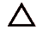Можно отбеливать
Нельзя отбеливать
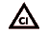Можно отбеливать с применением хлора
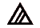Отбеливать только без хлора

Глажка
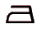Можно гладить
Не гладить
Гладить при высокой температуре (до 200°С)
Гладить при средней температуре (до 150°С)
Гладить при низкой температуре (до 110°С)
Не отпаривать

Условные обозначения составов материала
AB - Манильская пенька (конопля)
AC - ацетатное волокно
ALG(AG) - Альгинат
CA - волокно из пеньки, конопли
CC - Кокосовое волокно
CL - Хлоридное волокно
CLF – Поливинилхлорид
Co - хлопок
Cu - медно-аммиачное волокно
CV –вискоза
EA - Эластан
GF - стекловолокно
GL - стекловолокно
HA - щетина, волосяная нить,ворс
HE - Мексиканский сизаль
HL - лен с примесями, полульняное волокно
JU - джут
KE - Кенаф
KP Капок (растительный пух)
Li - Лён
Ly - лайкра
Ma модифицированный акрил
Md модифицированное вискозное волокно
ME - люрекс
Me - металлизированная нить
MF – Микрофибра- ткань, произведённая либо из 100% полиэстера, либо с добавлением хлопка.
MG - Мексиканский сизаль "Мэги"
MO - Модал (длинноволокнистый хлопок)
MY - Мерил
Ny - нейлон, полиамид
PA - полиамид
PA - акрил
PB - Поликарбамид
PC - Акрил
PE - полиэтиленовое волокно
PES - Полиэстер
PI Целлюлозное волокно
PL - полиэстерное, полиэфирное волокно
PP - полипропиленовое волокно
PU - полиуретановое волокно
PVCF - поливинилхлоридное волокно
RA - Крапива (рами)
RS резина, каучук искусственный
RVC поливинилхлорид, полихлорвинил
RY Район
SE - шелк
SI - Сизаль (обработанные волокна текстильных агав)
SN - Индийская пенька
ST - дикий или сырой шёлк
SW - тутовый шелкопряд
TA - триацетат
TR - производственные ткацкие остатки, состав произвольный
TV - Тривинил
VI - вискоза
VY - Винил
WA - шерстяное волокно из ангорской козы
WB - бобёр
WG - Лама-Викунья
WK - верблюжья шерсть
WL шерстяное волокно из ламы
WM - мохер/шерсть ангорской козы особой выделки
WN - кроличья шерсть
WO - овечья шерсть
WP шерсть альпака
WS - кашемир
WU - Лама-Гуанако
WV -Флис
WY - шерсть яка

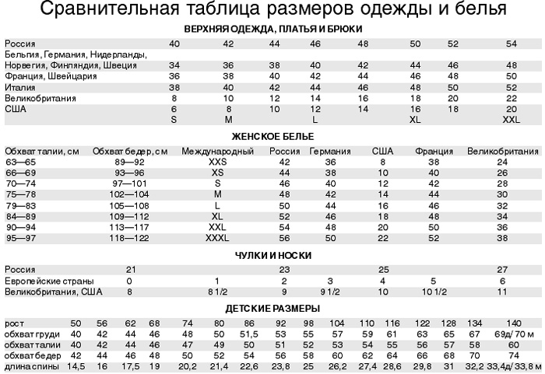
А теперь поговорим о материалах, из которых изготовлена наша одежда. Традиционные материалы кожа, хлопок, лен, шелк, шерсть. У них много достоинств, но есть и недостатки, которые диктуют способы ухода за ними.

Хлопок
К хлопчатобумажным тканям относятся ситец, бязь, сатин, поплин, тафта, толстая байка, тонкий батист и шифон, джинсовое полотно. Изделия из хлопка очень прочные, хорошо переносят стирку и утюжку при высоких температурах, очень хорошо впитывает влагу. А с другой стороны – при стирке заметно «садятся», долго сохнут и в носке сильно сминаются. Поэтому к хлопковой нити часто добавляют лавсан или полиэстер.
Цветное белье из хлопка стирают при температуре до 60 градусов, тонкое цветное белье – при температуре до 40 градусов. Для стирки белого белья используют универсальные моющие средства, для цветного – мягкие моющие средства и средства без отбеливателя.

Шерсть
Ткани из шерсти очень хорошо сохраняют тепло, относительно мало пачкаются и мало мнутся. Современные шерстяные ткани делят на две категории: шерсть и полушерсть. Первая содержит 90% шерстяной нити, а вторая 20-90% шерсти и лавсан, капрон или вискозу. (Если содержание синтетических волокон превышает 50 %, то на ткани появляются блеск и катышки). Добавление лавсана уменьшает сминаемость ткани. А вискоза повышает ее износостойкость.
Стирать изделия из шерсти рекомендуется вручную с использованием специальных моющих препаратов для шерсти. Особенно не рекомендуется стирать вещи из шерсти, ангоры или мохера в порошках, содержащих отбеливатель. Шерсть нельзя замачивать, тереть и выкручивать. Поэтому выстиранное изделие раскладывают на махровое полотенце. Чтобы изделие из шерсти не «село», стирать и полоскать его надо в воде одинаковой температуры.

Лен
Изделия изо льна очень прочные, долго не изнашиваются, хорошо впитывают влагу и при этом быстро сохнут. Но при носке очень быстро мнутся. Стирать их можно при высоких температурах, вплоть до кипячения. Но после стирки они могут дать усадку. Гладят их горячим утюгом с увлажнителем. Чтобы уменьшить «помятость» к льняной нити добавляют полиэстер. Или смешивают лен, хлопок, вискозу и шерсть.
Шелк
Шелковые ткани легкие и прочные. Крепость шелковой нити равна крепости стальной проволоки того же диаметра. Шелковые ткани создают, скручивая нити различным образом. Так получаются крепы, атлас, газ, фай, чесуча, бархат. Они хорошо впитывают влагу (равную половине собственного веса) и очень быстро сохнут. Влага от пота быстро испаряется с поверхности шелка, но при этом могут оставаться пятна. Выводят их спиртом. Одежда из шелка в холод согревает, а в жару создает ощущение прохлады. Дорогую одежду из натурального шелка принято отдавать в химчистку, т.к. при обычной стирке могут полинять краски. Но стирать все же можно. Только вручную и в чуть теплой воде. При последнем полоскании к холодной воде добавляют уксус, чтобы восстановить яркость красок. Шелковую ткань не выкручивают, не выжимают и сушат в тени. Гладят шелковые вещи с изнанки, влажными. Увлажнять при глажке водой высохшую шелковую одежду не стоит – от этого могут остаться пятна. Если сразу после стирки погладить шелк не удается, то можно положить влажную вещь в полиэтиленовый пакет и поместить в холодильник. Говорят, что так она может храниться до двух дней.

Кожа
Самая древняя верхняя одежда человека сделана из кожи. Не будем здесь рассматривать историю превращения накидки из кожи убитого мамонта в элегантный пиджак.
Кожа обладает природной эластичностью и прочностью. Она дышит и при этом защищает от ветра, впитывает влагу тела и отталкивает воду. Каждая кожа имеет свое типичное строение, и каждая обработка требует своих рецептов. Поэтому об уходе за одеждой из кожи мы поговорим подробно здесь.

Пух
Наряду с одеждой из кожи, человек издавна утеплялся в одежде из меха и пуха. Хранят и сушат одежду из меха так же, как и из кожи (природа их одинакова). С пухом дело обстоит сложнее. Натуральный пух представляет собой наиболее ценный слой оперения птицы и высоко ценится за свои уникальные свойства: легкость, свободный проход воздуха (дышит) и вбирает большой объем воздуха (что, собственно, и служит теплоизолятором). За счет этого в одежде из пуха тепло в любых погодных условиях и, в то же время нет опасности перегрева и потения.
Изделия из пуха хранят в расправленном виде. Их необходимо беречь от влаги, иначе пух просто сгниет. Поэтому и стирать одежду из пуха можно в случае крайней необходимости. Надежнее сдать ее в химчистку, переложив всю ответственность за результат на плечи специалистов. Если же такой возможности нет, а есть желание все сделать самой, то можно постирать в стиральной машине мягким моющим средством при температуре 30 градусов. Сушить в барабанной сушке при такой же температуре. Чтобы на изделии не образовывались сбитые комки, в барабан хорошо положить 2-3 теннисных шара. После сушки одежду повесить для проветривания, время от времени встряхивая ее. Появившийся во время стирки запах мокрого пуха исчезнет после проветривания.

Вискоза
Из вискозного волокна создают ткани напоминающие шелк, хлопок и даже шерсть и лен. Изделия из вискозы хорошо поглощают влагу, но в мокром состоянии теряют прочность. Поэтому требуют особо бережной стирки при температуре 30-40 градусов и их не выкручивают. Гладят их как шелк.

Трикотаж
Особое место в нашем гардеробе занимает одежда из трикотажа.
Особенность трикотажа в том, что его полотно не ткут, а вяжут. Пряжа может быть шерстяной, хлопчатобумажной, вискозной и т.д. Натуральное волокно хорошо впитывает влагу и пропускает воздух. Хлопчатобумажный трикотаж мягок и прочен. Шерстяной трикотаж более эластичен, чем хлопчатобумажный или вискозный и хорошо держит форму. Синтетический трикотаж (нейлон, полиэстер, акрил) прекрасно стирается в машине, не мнется, не впитывает влагу, поэтому быстро сохнет. Недостатком его можно считать тот факт, что он не пропускает воздух и электризуется. Часто трикотажное полотно вяжется из смешанных нитей. Качество трикотажа зависит от качества пряжи, вида плетения, плотности вязания. Нередко на трикотажных вещах образуются катышки. Происходит это из-за добавления синтетических материалов, слабо закрученных нитей, длинных нитяных протяжек при вязании полотна, из-за неправильного ухода за вещью. Чем большей эластичностью обладает полотно, тем больше оно скатывается. Особенно «любят» катышки образовываться на трикотаже из объемной пряжи. Сидят они прочно. Но с натуральных волокон их можно легко оторвать. С синтетических изделий их просто срезают маленькими ножницами. Основное правило ухода за одеждой из трикотажа – чем крупнее петли, тем большей осторожности она требует. (Петлю можно зацепить перстнем, ногтем и т.д.)
Стирать трикотаж можно, желательно вручную в теплой воде, не тереть и не выкручивать. При стирке в горячей воде трикотажные изделия садятся и деформируются. А если их тереть, то на них появляются катышки. Не стоит их также замачивать. Если стирать в стиральной машине, то в режиме деликатной стирки. Сушить желательно в расправленном виде на махровом полотенце (чтобы оно впитывало влагу).
Гладить трикотаж можно по направлению петель при температуре, соответствующей составу волокон. Одежду из высококачественного шерстяного трикотажа лучше всего сдать в химчистку – получишь и чистую и выглаженную.

Мембранные ткани
Со временем одежда из мембранных тканей засоряется выделениями потовых и сальных желез, от чего ухудшаются свойства этих тканей. Они требуют строго соблюдения инструкций по уходу и хранению. Так стиральный порошок может забить поры мембраны, и вещь потеряет способность выпускать влагу. Небольшие загрязнения желательно замыть в теплой воде со специальными моющими средствами или обычным шампунем или жидким мылом. Сушить в расправленном виде при комнатной температуре на махровом полотенце. Гладить можно только со стороны подкладки минимально нагретым утюгом.

Водоотталкивающие ткани
Одежда из водоотталкивающих тканей требует ухода, как и из мембранных. Стирать ее желательно как можно реже, т.к. при стирке она теряет свои водозащитные свойства. Для восстановления водоотталкивающих свойств одежды используются специальные пропитки в виде жидкостей и аэрозолей. Причем, для разных видов материалов существуют различные специальные средства. Но перед использованием любого из них, вещь необходимо постирать или почистить (соединение с грязью может полностью разрушить покрытие). Гладить разрешается только со стороны подкладки теплым утюгом.

Синтепон
Синтепон призван заменить натуральный пух в нашей одежде. В отличие от натурального пуха, его можно стирать как вручную, так и в стиральной машине в режиме деликатной стирки при температуре 30 градусов. Сохнет он быстро. При необходимости его можно гладить слегка нагретым утюгом.
Однажды, я задумалась над тем, почему некоторые изделия через определенный период эксплуатации приходят в негодность, т.е. рвутся. Я решила изучить более подробно и исследовать какая самая прочная ткань.
3.3.Самая прочная ткань
Кевла́р(англ. Kevlar) —ткань пара-арамидного волокна, выпускаемого фирмой DuPont. Кевлар обладает высокой прочностью (в пять раз прочнее стали,предел прочности ). Впервые кевлар был получен группой Стефани Кволек в 1964, технология производства разработана в 1965 году, с начала 1970-х годов начато коммерческое производство.
Изначально материал разрабатывался для армирования автомобильных шин, для чего он используется и теперь. Кроме того, кевлар используют как армирующее волокно в композитных материалах, которые получаются прочными и лёгкими.

Кевларовое волокно также используется в качестве армирующего компонента в смешанных тканях, придающего изделиям из них стойкость по отношению к абразивным и режущим воздействиям, из таких тканей изготовляются, в частности, защитные перчатки и защитные вставки в спортивную одежду (для мотоспорта, сноубординга и т. д.). Также он используется в обувной промышленности для изготовления антипрокольных стелек.
Механические свойства материала делают его пригодным для изготовления средств индивидуальной бронезащиты (СИБ) — бронежилетов и бронешлемов. Исследования второй половины 1970-х годов показали, что волокно марки кевлар-29 и его последующие модификации при использовании в виде многослойных тканевых и пластиковых (тканевополимерных) преград показывает наилучшее сочетание скорости поглощения энергии и длительности взаимодействия с ударником, обеспечивая тем самым относительно высокие, при данной массе преграды, показатели противопульной и противоосколочной стойкости. Это одно из самых известных применений кевлара.

Анкетирование

Вопросы:
1.Как вы думаете существует ли самая прочная ткань?
(Ответ: Да)
2.Использовали ли ткань в каменном веке?
(Ответ: Нет)
3.Что такое ткань?
(Ответ: Это текстильное полотно)

- Выводы.
Я изучила получение и состав разных видов волокон и тканей, их свойства и убедился, что свойства ткани определяются их составом. Выяснила какие виды ткани подходят для тех или иных условий. Поняла, как правильно ухаживать за одеждой, выяснила какая самая прочная ткань.
1.В весенне-летних коллекциях модной одежды преобладает 100% хлопок, так как это волокно обладает наилучшей воздухопроницаемостью и гигроскопичностью. В жаркий период года ему отдается наибольшее предпочтение. Одна из последних новинок зимних коллекций модной одежды - использование пряжи, в составе которой шерсть, хлопок, акрил. Такие изделия приятны и удобны при эксплуатации, а также обладают хорошими качествами теплостойкости, гигроскопичности. Присутствие в составе пряжи ангоры придает одежде особую мягкость и небольшую "пушистость". Такие изделия приятны на ощупь и в эксплуатации.
2.Для занятий спортом более подходит одежда из синтетических волокон. Они могут обладать свойством, быстро впитывать и отводить конденсат от поверхности тела, предохранять тело от перенагревания или переохлаждения.
3.Благодаря практичности и комфорту смесовых тканей, они подходят для зимней одежды для работы в неблагоприятных погодных условиях на открытом воздухе, защищают от дождя, пыли, снега, грязи.
4. Итак, при покупке новой вещи будьте очень внимательны: обращайте внимание на ярлычки, правильно ухаживайте за одеждой, ведь, как говорится, «Встречают по одежке, а провожают по уму».
5. Данные по опросу показали нам, что немногие знают «Что такое ткань?». И не многим даже интересно, что это, но я хочу внушить, что ткань это не просто текстильное полотно, а что-то больше.

- Список источников

http://www.sciencetechnics.com/fabrics.html
http://www.mebelpro.com/mebelm11.htm
http://www.star-tex.ru/help/28772/
http://www.anka.com.ru/page_sostav.htm
http://www.xumuk.ru/encyklopedia/804.html
http://smolsocks.ru/page/art/volocna/
http://dptf.drezna.ru/theory/production/03_02/
http://www.mode-elegance.ru/articles/cloth/svoistva/
http://www.krugosvet.ru/articles/16/1001602/1001602a1.htm
«Химия 11 класс»(Г.Е. Рудзитис ; Ф.Г.Фельдман)

